Pour les jeunes
numéro 88

Titeuf - la loi du préau par Zep (Editeur Glénat)
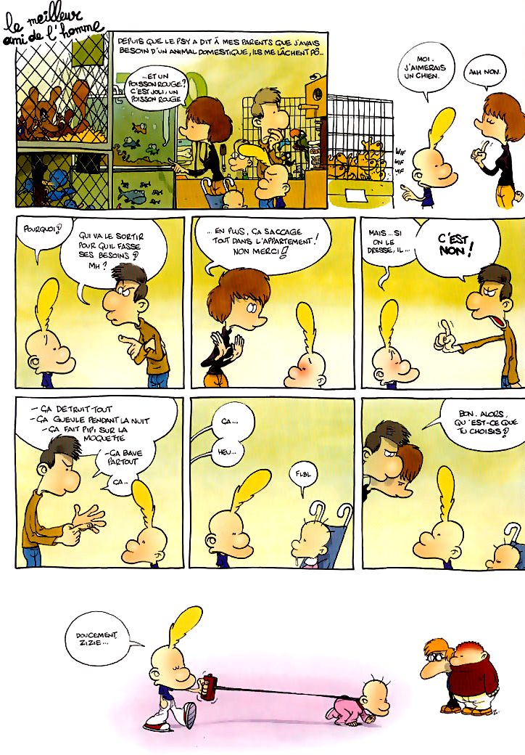

Titeuf et ses copains¹
Le 11e album des aventures de Titeuf vient de sortir. Avec 1,8 millions d’exemplaires mis en vente, c’est le plus important lancement de l’année dans l’édition française.
C’est un succès incroyable dans l’histoire de la BD²: le dessinateur Zep pensait surtout s’adresser à des adultes quand il a imaginé ce personnage de sale³ gosse⁴ sympa⁵.
Mais avec plus de 13 millions d’albums vendus, Titeuf
est devenu le n°1 de la BD. Le 11e album, « Mes meilleurs copains », vient d’être mis en vente à 1,8 millions d’exemplaires ; c’est le record de l’année.
La force de Titeuf est d’être à la fois léger, grave et insolent. Zep parvient à nous faire rire avec des sujets difficiles comme le sida, le handicap ou le racket. Le dessinateur travaille d’ailleurs gratuitement pour des associations comme Handicap international qui aide les enfants handicapés. Zep n’hésite pas à souligner des défauts comme la jalousie ou la mesquinerie⁶ mais il n’y a jamais de méchanceté⁷ dans ces BD. Titeuf a aussi « décoincé⁸ » la BD pour enfants et permis à d’autres héros, comme Kid Paddle, d’exister.
Frédéric Fontaine - “Les Clés de l’Actualité Junior” est une revue du Groupe Milan Presse. - 18 octobre 2006
Contre la grippe, la piqûre
La grippe est une maladie contagieuse. C’est aussi une maladie qui peut avoir de graves conséquences lorsqu’on est de santé fragile. C’est pourquoi, cette année, le vaccin contre la grippe est proposé gratuitement à un plus grand nombre de Français.
L’an passé, 1,6 million de personnes ont été touchées par la grippe en France. Un chiffre faible comparé à d’autres années. Pour cette saison, les médecins s’attendent exactement à 2,2 millions de cas, ce qui reste modéré. Pour l’instant, aucun cas n’a été signalé au réseau de surveillance¹ Sentinelles crée en 1984 et chargé de suivre la progression de la maladie dans le pays. Cependant, le gouvernement a d’ores et déjà² décidé d’étendre la gratuité du vaccin. Jusqu’à présent, plus de 8 millions de personnes, les plus fragiles et les plus de 65 ans, bénéficiaient de cette mesure. Cette année, tous les asthmatiques pourront se faire vacciner gratuitement. Les enfants et les adolescents atteints d’une maladie qui exige un traitement avec, notamment, de l'aspirine, sont aussi concernés. De même que mes enfants habitant dans un établissement de soin de longue durée.
Catherine Ganet - “Les Clés de l’Actualité Junior” est une revue du Groupe Milan Presse. - 20 octobre 2006
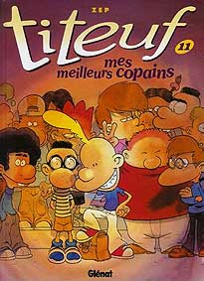

C’est la fête ! … du savoir
La quinzième édition de la Fête de la Science s’est tenue toute la semaine partout en France et se termine ce week-end.
L’impact de l’environnement¹ sur la santé est le thème central de cette édition 2006 qui propose quelque 3500 manifestations dans tous le pays. La majorité de ces manifestations sont destinées aux enfants.
Jusqu’à dimanche, 110 centre villes accueilleront² des « Villages des Sciences », où seront organisés des animations, des spectacles, des opérations portes-ouvertes, des rencontres et des débats avec des scientifiques… Voici quelques exemples de manifestations :
- Une exposition sur les biocarburants au Village des Sciences de Toulouse (CNRS³)
- Une démonstration de l’utilisation de la fluorescence pour la détection des faux papiers ou l'éclairage basse consommation, au Laboratoire de physico-chimie moléculaire de Talence , à Bordeaux (CNRS)
- Un atelier sur les virus, au laboratoire P4 Jean Mérieux, à Lyon (Inserm)
- Un atelier sur la reconstruction de l’os et de l’articulation à Nantes, à l’unité Inserm⁴ 791, un autre sur l’étude de l’ADN et de l’expression des gènes (Unité 533) (Inserm)
- Un stand intitulé "Enquêtes en eaux troubles⁵" au Village des Sciences de Brest, sur la turbidité des eaux des mers, les sables mouvants, etc. (Ifremer)
- Un espace consacré à la surveillance⁶ de l’environnement marin au Village des Sciences du Luxembourg, à Paris (Ifremer)
A la Cité des Sciences et au Palais de la découverte, à Paris, l’entrée est gratuite ce week-end.
Plus de renseignements sur www.recherche.gouv.fr/fete/2006/
Igor Davin - “Les Clés de l’Actualité Junior” est une revue du Groupe Milan Presse. - 14 octobre 2006

Quand lire devient une fête
« Lire en fête » commence aujourd’hui et dure jusqu’à dimanche soir. Cette manifestation est une invitation à la lecture sous toutes ses formes.
La lecture n’est pas une discipline scolaire. C’est d’abord un plaisir. Le plaisir de lire peut se déguster¹ assis, debout, caché sous la couette², couché sur le sable,
sur un banc, dans un jardin, dans un train… Il peut se vivre en solitaire ou être partagé, à voix haute ou en silence… Le plaisir de lire, c’est aussi le droit de commencer un livre et de ne pas le finir, de crier qu’on a adoré ou qu’on a détesté³, de souligner les phrases qu’on a aimées, de se prendre pour⁴ le héros, d’imaginer d’autres fins, d’autres rebondissements⁵… Parce qu’il est infini et qu’il peut changer de formes aussi aisément qu’un… Barbapapa⁶, le plaisir de lire s’offre 3 jours de fête. 4000 manifestations sont proposées gratuitement dans toute la France et dans 100 pays : séances de lecture dans la nuit noire, dans la campagne, dans des jardins, dans le métro, ou sur les berges⁷ des fleuves… Renseigne⁸-toi : il y a forcément une manifestation proposée non loin de chez toi. Peut-être même dans ton école puisque "Lire en fête" s’adresse en priorité aux enfants.
Plus d’informations sur www.lire-en-fete.culture.fr
Catherine Ganet - “Les Clés de l’Actualité Junior” est une revue du Groupe Milan Presse. - 13 octobre 2006

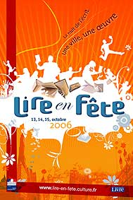
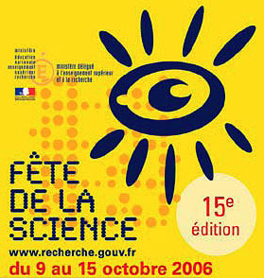

Après le mouvement retentissant de Lille 2004, la ville de Lille revêt² une fois encore ses atours³ festifs pour se mettre à l’heure indienne. Ça s’appelle Bombaysers de Lille 3000, et le coup d’envoi⁴ a été donné samedi dernier. Les festivités dureront trois mois, du 14 octobre donc au 14 janvier 2007. Retour sur la parade⁵ d’ouverture et sur certains incontournables du programme à venir.
Lille à l’heure indienne
En 2004, lorsque Lille était devenue la capitale européenne de la culture, la ville avait changé de couleurs au rythme des différents thèmes. On se souvient du Pavillon de Thé, place du Théâtre, de la Forêt Suspendue, Grand Place, et des ornements plus qu’originaux de la rue Faidherbe, tantôt futuriste, tantôt aux couleurs de Shanghai.
Cette année, c’est l’Inde qui est à l’honneur. Depuis quelques semaines, Lille a commencé sa théâtrale transformation, avec l’installation rue Faidherbe de majestueux éléphants éclairés⁶. C’est Nitin Chamdrakant Desai, l’illustre décorateur de Bollywood, qui a imaginé cette avenue bordée d’éléphants de 8 mètres de haut et d’immenses chandeliers.
Au bout de cette allée surréaliste, la gare Lille-Flandres, rebaptisée pour l’occasion Bombay Station, siège, illuminée à la manière du Palais de Mysore. Noël avant l’heure, somme toute⁷.
D’autres « indiennisations » se sont installées de part et d’autre de la ville.
Notamment⁸ les installations sonores au cœur de Lille, intitulées Navarasa. Signés DJ Mukul Patel, des sons, images, lumières et vidéos rappelant l’univers indien, viendront enchanter le centre ville, la galerie Alcide, la gare Lille Flandres et les stations de métro.
La parade d’ouverture
L’ouverture de Lille 2004 avait fait tellement de bruit, que la population attendait avec impatience la Rambla des Eléphants et les animations qui allaient colorer Lille la soirée et la nuit du 14 octobre.
En bonne Lilloise qui se respecte, et surtout en tant que fan⁹ inconditionnelle du folklore indien, je ne pouvais pas manquer ça !
Les festivités ont commencé à 18 heures avec le baptême des Géants Indiens par les Géants de Lille et du Nord. A partir de 19h30, la rue Faidherbe, ainsi que la Grand Place et la Place du Théâtre se sont noircies¹⁰ de monde. En tout, plus de 130 000 personnes sont descendues dans le centre lillois pour apprécier, de plus ou moins loin, le spectacle.
La parade, qui devait débuter à 19h30 a quelque peu de retard. Mais un groupe de danseuses vêtues à l’indienne, scintillantes et magnifiques, ouvrent le feu¹¹ sur les marches de l’opéra avec des chorégraphies exotiques sur des rythmes indiens endiablés.
La foule entrave¹² le passage, chacun se bat pour trouver une meilleure place, espérant apercevoir le clou¹³ du spectacle.
Certains s’étonnent¹⁴ de trouver autant de monde à cette occasion, et se réjouissent¹⁵ à l’idée que Lille 2004 a porté ses fruits¹⁶, avec un engouement¹⁷ toujours plus grand de la population pour de telles manifestations culturelles.

Aux alentours¹⁸ de 21 heures, le couple de Géants indiens ouvre la marche rue Faidherbe. Des chars impressionnants où se produisent musiciens et danseurs emboîtent le pas¹⁹ à un cortège²⁰ époustouflant²¹ de 1400 danseurs lillois costumés. D’autres géants indiens viennent surprendre la foule. (j’ai bien failli faire un arrêt cardiaque quand l’un d’entre eux s’est penché sur nous !)
Le public était invité à adopter les costumes traditionnels indiens, mais peu ont joué le jeu. (moi non plus, je l’admets, mais le sari, ça me va moyen²²…)
Suite à cette parade grandiose, dont je n’ai malheureusement pas saisi tous les détails, la foule s’est dissipée²³ pour investir²⁴ la Grand Place et la place du Théâtre.
Au programme : deux discothèques en plein air : Pascal of Bollywood, DJ Ganesh, DJ Swami… La Grand Place brillait de mille feux au-dessus d’une foule en liesse²⁵, rappelant ainsi l’ambiance délirante²⁶ du Bal Blanc de Lille 2004.
Cette grande soirée a donc donné le coup d’envoi de Bombaysers de Lille 3000, créé dans le but de perpétuer²⁷ la tradition multiculturelle de Lille 2004.
Bombaysers de Lille !

L’apprentissage junior dès¹ 14 ans
Encore une nouveauté pour la rentrée 2006. Celle-ci s’adresse aux jeunes de 14 ans qui choisiront² la voie de l’apprentissage.
Si l’adolescent le souhaite³, en accord avec ses parents bien sûr, il peut dès ses 14 ans bénéficier d’une formation alternée d’apprenti junior (créé par la loi n° 2006-396 du 31 mars 2006 « pour l'égalité des chances »).
- Celle-ci se passe en deux phases :
Le parcours d’initiation aux métiers⁴ : Pendant la période dite “d’apprentissage junior initial“, le jeune est inscrit dans un lycée professionnel ou un centre de formation d’apprentis (CFA). Un programme pédagogique est élaboré pour chaque élève. Cependant, le jeune reste toujours sous statut scolaire. Le programme comporte des enseignements généraux, technologiques et pratiques, c’est-à-dire des périodes de stages en entreprise. Dans certains cas, les stages pourront être rémunérés⁵. L’adolescent aura l’opportunité de se retrouver dans plusieurs entreprises et découvrir plusieurs métiers. Il pourra donc faire son choix avant de conclure, s’il le souhaite, un contrat d’apprentissage après ses 15 ans.
- Conclure un contrat d’apprentissage : C’est la seconde étape du nouveau dispositif, dite “apprentissage junior confirmé“. Si le jeune souhaite poursuivre son apprentissage d’un métier et acquérir une qualification professionnelle et un diplôme, il peut signer un contrat d’apprentissage avec une entreprise. En parallèle, il poursuivra⁶ ses cours (français, maths, langues, communication, technologies et sciences) nécessaires à sa réussite scolaire et sa culture générale.
L’apprenti bénéficie d’une rémunération, 25 % du Smic⁷ et la durée du contrat est à définir entre les deux parties. Si toutefois le jeune décide de retourner vers une scolarisation ordinaire, il peut résilier⁸ son contrat et réintégrer⁹ son collège.
Dès 16 ans, l'adolescent peut signer un contrat d’apprentissage.
Isabelle Aristidou - http://www.magicmaman.com/

Bombaysers¹ de Lille 3000
Mis en ligne le 16 octobre 2006 - Zorina, 23 ans - moveandbe

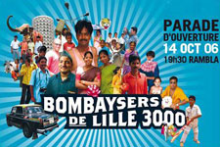

A la faveur de l'automne
Posté¹ devant la fenêtre
Je guette²
Les âmes esseulées³
A la faveur de l'automne
Posté devant la fenêtre
Je regrette⁴
De n'y avoir songé⁵
Maintenant que tu m'abandonnes
A la faveur de l'automne
Revient cette douce mélancolie
Un, deux, trois, quatre
Un peu comme on fredonne⁶
De vieilles mélodies
Rivé⁷ devant le téléphone
J'attends
Que tu daignes⁸ m'appeler
Que tu te décides enfin
Toi, tes allures de garçonne⁹
Rompiez un peu la monotonie
De mes journées, de mes nuits
A la faveur de l'automne
Revient cette douce mélancolie
Un, deux, trois, quatre
Un peu comme on fredonne
De vieilles mélodies
{Refrain:}
A la faveur de l'automne
Tu redonnes
A ma mélancolie
Ses couleurs de super-scopitone¹⁰
A la faveur de l'automne
Comment ai-je pu seulement
Être aussi bête¹¹ ?
On m'avait prévenu
Voici la vérité nue
Manquerait
Plus que le mauvais temps
S'y mette,
Une goutte de pluie et
J'aurais vraiment tout perdu
{au Refrain}
TÉTÉ
Chanteur français
Né à Dakar, Sénégal le 25 juillet 1975
«La scène, c'est ce qui m'a donné envie¹ de faire ce métier²»
Tété
LA BIOGRAPHIE DE TÉTÉ
Né d'une mère antillaise et d'un père sénégalais, Tété tire de ses origines africaines son prénom, qui signifie 'guide' en wolof³. Depuis l'enfance, il se destine plutôt à la bande dessinée. Mais la musique fait partie intégrante de son univers, il écoute Miles Davis, Coltrane, Sarah Vaughan... Il reçoit sa première guitare à 16 ans, un cadeau de sa mère. Après des études universitaires à Nancy, le jeune Tété débute sur scène, écume⁴ les bars et les coins de rues, jusqu'au jour où ses mélodies poétiques et intimistes sont repérées⁵. A la sortie de son premier album 'l'Air de rien', en 2001, la presse le compare à Ben Harper et surtout à Keziah Jones, pour leur similitude vocale frappante⁶. Un album live, 'Par monts et vallons' puis un deuxième album, intitulé 'A la faveur de l'automne' le débarrasse⁷ de ces étiquettes et le fait connaître du grand public. Infatigable, Tété, fou de scène, est presque tout le temps en tournée, avec près d'une centaine de concerts par an.
LES ANECDOTES SUR TÉTÉ
> Influences
Les influences de Tété sont plus anglo-saxonnes qu'africaines avec notamment⁸ les Beatles, Bob Dylan, Jimi Hendrix. On le compare aujourd'hui à certains de ses contemporains comme Keziah Jones ou Ben Harper.
> Bête de scène⁹
Peu présent dans les médias, c'est surtout grâce à la scène que Tété s'est fait connaître auprès de son public.
ILS AIMERAIENT LUI DIRE...
> Message de KMIMILLE
Tété artiste superbe¹⁰ que j'ai découvert il y a un an et demi ! J'adore ses mélodies autant que ses paroles qu'il sussure¹¹ tendrement ! Je crois que ça faisait longtemps que je cherchais un artiste français comme lui et il m'est apparu ! Longue vie à Tété, à sa mélancolie, à sa mélodie, ses envies... Camille.
> Message de OREDESBOIS
TETE, My only one
Ma plus belle histoire d'amour, c'est toi.
Ah si j'avais la faculté de faire danser les lettres comme tu le fais, je t'inventerais des mots insensés¹² que tu comprendrais... La grâce de mon écriture pourrait te bercer lorsque tu te fais absent.
Rencontrons-nous c'est fatal, laisse moi devenir l'ombre de ton ombre avant d'être le soleil de ta vie.
http://www.evene.fr/


Tété: Entre poésie et musique avec "Le Sacre des lemmings..."
Digne représentant de la nouvelle chanson française, Tété a su séduire un public avide de tendresse¹ et de poésie. Célébré pour la finesse éclectique de ses compositions, le jeune artiste nous revient à la faveur de ce bel automne, avec un tout nouvel opus étrangement² baptisé "Le sacre des lemmings et autres contes de la lisière³". Un titre long comme un jour sans pain³, mais qui cache de véritables trésors d'humour et de fraîcheur, comme seul ce musicien atypique sait en produire. Usant avec maestria de toutes sortes d'instruments classiques, contemporains et traditionnels, l'auteur-compositeur nous livre une magnifique collection de fables musicales, dont les accents folk, pop et bluesy soulignent à merveille la teneur à la fois engagée⁵ et pleine de légèreté. Un vrai bonheur!
"Le sacre des lemmings et autres contes de la lisière", un album de Tété. Dist. Sony-BMG. Sortie le 06.10.06
AB/ATC-TLC.com - Photo: © SY-BMG - http://www.toutlecd.com/

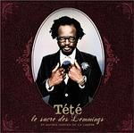
Les anagrammes
1571 ; du grec anagrammatismos,
d'après monogramme.
Boris Vian, un grand écrivain français, se plaisait à signer son courrier "Bison ravi" ou encore "Brisavion". Proust, un autre grand écrivain, aurait pu signer "Pur sot", mais il ne le fit jamais. Voltaire, en revanche, s'appelait en réalité Arouet L.J.(Le Jeune). A son époque (le XVIIIe siècle), on écrivait facilement V au lieu de U et I au lieu de J, comme en latin, ce qui donne AROVET L.I. En employant ces lettres et rien que celles-là, notre écrivain se créa un nouveau nom qui lui plaisait mieux: VOLTAIRE.
Avez-vous compris ce qu'est une anagramme ?
Il s'agit de créer un autre mot (ou une autre phrase) à partir des lettres d'un mot ou d'une phrase.
Essayez donc avec votre nom et votre prénom ou ceux de vos proches.
Attention, vous ne pouvez employer que les lettres du mot ou de la phrase de départ :
R I O N S N O I R S
A vous de chercher !

Notes :
Les élèves commenceront par chercher des anagrammes dans ce qui leur est familier : les prénoms, les noms, les slogans, les proverbes.
Ils découvriront bientôt que les mots comportant plusieurs voyelles peuvent produire plus souvent des anagrammes plus intéressantes que les autres ou que l'absence de la lettre " e " est souvent un handicap (c'est la plus fréquente des voyelles). Ils se rendront compte que les mots longs ont plus de chances de produire des anagrammes que les mots courts.
L'orthographe y trouvera son compte : des vérifications au dictionnaire seront souvent nécessaires afin de vérifier les hypothèses. Souvent, les élèves se heurteront aux doubles consonnes qui mettront leurs trouvailles à rude épreuve.
http://users.skynet.be/

evenstar, 19 ans
"Ma devise : Ma devise serait d'essayer de voir la vie avec un peu plus de rose et moins de noir. "
Mon âge : 19
Que fais-tu dans la vie ? Je suis dans une école de journalisme dans une nouvelle ville puisque ma ville d'origine est Grenoble et que je fais mes études à Lyon.
Mon site perso : www.moveandbe.com/blog/evenstar/1.htm
Ma star préférée : Difficile pour moi d'avoir une star préférée car je m'intéresse à tout et à rien en même temps mais je citerais Marilyn Monroe, Johnny Depp, Christina Aguilera, ..
J'aime : J'aime bien :
- les Walt Disney, car ça illustre très bien mon enfance.
- les mangas à cause des dessins et des histoires. Quand je commence à lire une collection,je ne peux m'empêcher de lire la suite à tout prix et mon portefeuille¹ illustre bien la situation
- écouter de la musique car ça me détend, ça me fait repenser à des évènements ou ça permet de m'évader².
- le cinéma en général.
- laisser libre cours³ à mon imagination en écrivant et en lisant.
- sortir...
J'aime pas : les reptiles, l'hypocrisie, les mensonges, la saleté, ...
Défauts : J'ai plein de⁴ défauts qui me pourrissent⁵ plus ou moins la vie. Je suis rancunière⁶ (au moins ça me permet d'avoir une bonne mémoire), pessimiste, trop gentille, ...
Qualités : Quelques qualités comme la gentillesse, la générosité, écouter les autres et les aider si possible, ...
Si j'étais un chat je me prélasserais⁷ toute la journée

La tarte à la citrouille d'Halloween
Ingrédients :
- 300 g de chair à citrouille sans écorce, sans fibre et sans pépin¹, coupée en cubes
- 50 g de beurre
- 50 g de sucre
- 3 œufs
- 100 ml de crème épaisse
- 250 g de pâte brisée
- un peu de cannelle ou de gingembre
Dans une casserole couverte, fais cuire la chair à citrouille dans 4 cuillères à soupe d'eau à feu doux pendant une vingtaine de minutes ou jusqu'à ce qu'elle devienne purée.
Retire le couvercle et laisse cuire jusqu'à ce que tout le liquide se soit évaporé. Rajoute le sucre, le beurre, la crème et les oeufs battus. Assaisonne le tout avec un peu de cannelle ou de gingembre
Roule alors la pâte à l'aide d'un rouleau à pâtisserie, puis tapisse un plat à tarte en prenant soin de piquer le fond.
Verse la préparation sur la tarte, puis enfourne la dans un four préchauffé à 180°C pendant 30 minutes.

Balance
Énoncé : Vous disposez d'une balance très précise à 2 plateaux, et de 9 boules identiques dont l'une d'elles est un peu plus lourde.
Comment retrouver la boule plus lourde en 2 pesées ?

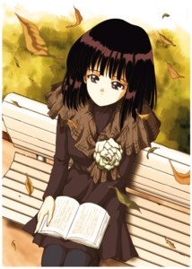

Titeuf - la loi du préau
Image 1 : pô (langage parlé) = pas (ne …. pas)
Image 4 : saccager = détruire
Image 5 : dresser = soumettre, dominer
Image 6 : gueuler (populaire) = crier très fort
- Il y a 6 personnages dans cette histoire. Qui sont-ils ?
- Décrivez la première image. Que représente-t-elle ? Pourquoi Titeuf est-il là ?
- Que veut Titeuf ? Ses parents sont-ils d'accord ? Pourquoi ?
- Que choisit Titeuf, pour le remplacer ? Pourquoi ?

Titeuf et ses copains
¹ ses copains = ses amis
² BD = Bande dessinée
³ sale = méchant, odieux
⁴ un gosse (populaire) = un enfant
⁵ sympa = sympathique
⁶ mesquin = médiocre, bas
⁷ la méchanceté = la cruauté
⁸ décoincer (populaire) = libéré
- Comment s'appelle le dernier bande dessinée de Titeuf ? Qui l'a écrite ? Combien d'autres BD a-t-il écrit avant ?
- Comment savez-vous que les BD de Titeuf ont du succès ?
- Pourquoi ont-elles beaucoup de succès ?

Contre la grippe, la piqûre
¹ la surveillance = la vigilance
² d’ores et déjà = maintenant, désormais
- L'an dernier, qui pouvait être vacciné gratuitement contre la grippe ? Cela représente combien de personnes ?
- Cette année, quels seront les autres bénéficiaires ?

Quand lire devient une fête
¹ se déguster (sens figuré) = s'apprécier
² une couette = un édredon, des couvertures (dans un lit)
³ détester # aimer
⁴ se prendre pour = se croire
⁵ un rebondissement = un événement de l'histoire
⁶ les Babapapa sont des personnages pour enfants
⁷ les berges = les bords d'une rivière
⁸ se renseigner = s'informer
- Donnez les différentes manières de lire ?
- Citez des exemples de manifestations organisées par "Lire en fête".
- Et toi, aimes-tu lire ? Pourquoi ?

C’est la fête ! … du savoir
¹ l'environnement = le milieu
² accueillir = recevoir, héberger
³ CNRS = Centre National de la Recherche Scientifique
⁴ Inserm = Institut national de la santé et de la recherche médicale
⁵ trouble # pur, transparent
⁶ la surveillance = la vigilance
- Citez des exemples de manifestations organisées par "La fête de la Science". Qui les organise ? Quel en est le thème ?

Bombaysers de Lille 3000
¹ Bombaysers : jeu de mots avec "Bons baisers"
² se revêtir (sens figuré) = porter un vêtement, être décoré
³ des atours = des ornements
⁴ le coup d'envoi (terme sportif) = le début, le démarrage
⁵ la parade = le défilé
⁶ éclairé = illuminé
⁷ somme toute = en somme, en résumé, pour conclusion
⁸ notamment = particulièrement, spécialement
⁹ fan = admirateur
¹⁰ se noircir de monde = se remplir de monde
¹¹ ouvrir le feu = être le premier à commencer
¹² entraver = gêner
¹³ le clou = ce qu'il y a de plus beau
¹⁴ s'étonner = être surpris
¹⁵ se réjouir = être content
¹⁶ porter ses fruits (sens figuré) = avoir apporté de bons résultats
¹⁷ l'engouement = l'enthousiasme
¹⁸ aux alentours de = aux environs de
¹⁹ emboîter le pas = suivre
²⁰ un cortège = un défilé
²¹ époustouflant = extraordinaire
²² ça me va moyen (populaire) = ça ne me va pas très bien
²³ se dissiper = se disperser
²⁴ investir = occuper
²⁵ être en liesse = être très joyeux, être heureux
²⁶ délirant = extravagant
²⁷ perpétuer = continuer
- Où se situe la ville de Lille ?
- Quel événement a eu lieu à Lille, il y a deux ans ? Quel pays était à l'honneur ? Citez des exemples de manifestations organisées à cette occasion.
- Et cette année ? (pays à l'honneur, activités)

L’apprentissage junior dès 14 ans
¹ dès = à partir de
² choisir = élire, préférer
³ souhaiter = désirer
⁴ un métier = une profession
⁵ rémunérer = payer
⁶ poursuivre = continuer
⁷ Smic = salaire minimum
⁸ résilier = rompre
⁹ réintégrer = revenir à
- En quoi consiste la nouvelle réglementation ? Quelles en sont les étapes ?
- Qui est concerné par elle ? Quelles sont les modalités de ce contrat ?

A la faveur de l'automne
¹ posté = installé
² guetter = surveiller
³ esseulé = seul, solitaire
⁴ regretter = avoir de la peine
⁵ songer = penser
⁶ fredonner = chantonner, chanter à voix basse
⁷ être rivé (sens figuré) = être immobile, être attaché
⁸ daigner = accepter
⁹ une garçonne = une fille qui a l'apparence d'un garçon
¹⁰ scopitone = Le Scopitone est cette sorte de Juke-box qui se trouvait dans certains cafés dans les années soixante. Celui qui mettait une pièce de 1 Franc pouvait écouter les succès du jour mais aussi voir l'artiste interpréter sa chanson sur l'écran qui surmontait l'appareil.
¹¹ bête = stupide

TÉTÉ
¹ l'envie = le désir
² un métier = une profession
³ le wolof est une langue africaine
⁴ écumer = passer beaucoup de temps dans
⁵ repérer = découvrir
⁶ frappant = évident
⁷ débarrasser = libérer, délivrer
⁸ notamment = spécialement
⁹ bête de scène = grand artiste sur scène
¹⁰ superbe = magnifique
¹¹ susurrer = parler doucement
¹² insensé = absurde

Tété: Entre poésie et musique avec "Le Sacre des lemmings..."
¹ la tendresse = l'affection
² étrange = bizarre, insolite
³ la lisière = la bordure
⁴ long comme un jour sans pain (expression) = où le temps ne passe pas
⁵ engagé = politique

evenstar, 19 ans
¹ un portefeuille = pochette d'assez petite dimension pour tenir dans la poche intérieure d'un vêtement et où l'on met des billets de banque, des lettres, des cartes de visite, etc.
² s'évader (sens figuré) = échapper à une réalité désagréable
³ donner libre cours = s'abandonner à, se laisser aller à
⁴ plein de (populaire) = beaucoup de
⁵ pourrir (sens figuré) = détériorer
⁶ la rancune = le ressentiment
⁷ se prélasser = se reposer

Balance
- Décrivez le point de départ de l'expérience et son objectif.
- Expliquez les différentes pesées possibles. Et la solution.

La tarte à la citrouille d'Halloween
¹ un pépin = une graine

